Муниципальное автономное общеобразовательное учреждение
«Средняя общеобразовательная школа №16»
г. Губкин Белгородской области

Конспект интегрированного урока по информатике и географии
в 7 классе
«Графики и диаграммы. Наглядное представление соотношения величин.
Климат материка Евразия»

подготовила
учитель информатики
Логунова Ирина Александровна

г. Губкин
2011г.

Тема урока: «Графики и диаграммы. Наглядное представление соотношения величин. Климат Евразии».
Цели:
Образовательная: научить строить диаграммы, выявить особенности климата материка, основные черты изменений климатических условий в пределах одного климатического пояса и главные причины, обуславливающие эти изменения.
Развивающая: учить анализировать, делать выводы;
Воспитательная: воспитание сознательного отношения к учебе, бережного отношения к природе, активной жизненной позиции.
Тип урока: комбинированный.
План урока:
- Организационный момент.
- Сообщение темы и цели занятия
- Актуализация опорных знаний по информатике.
- Географический диктант.
- Физкультминутка.
- Выполнение практической работы по группам.
- Защита практической работы.
- Подведение итогов.
- Рефлексия.
- Домашнее задание.
1. Организационный момент.
- Приветствие
- Проверка присутствия учащихся
- Проверка готовности аудитории к работе
Учитель: Сегодня мы встретились с вами на не совсем обычном уроке. Мы обобщим и закрепим умения по построению диаграмм в Excel. Вы покажете нам, как вы научились работать с этой программой и как вы усвоили знания, полученные при изучении темы.
. Для меня важно то, как вы, применяя полученные на уроках знания по информатике, будете использовать компьютер, а также будут важны ваши знания по географии. Для выполнения практического задания, нам необходимо разделится на группы по 4 человека.
2. Сообщение темы и цели занятия:
Тема: Графики и диаграммы. Наглядное представление соотношения величин. Климат Евразии. Построение диаграмм в MS Excel.
Цель занятия: научить строить диаграммы, выявить особенности климата материка, основные черты изменений климатических условий в пределах одного климатического пояса и главные причины, обуславливающие эти изменения.
3. Актуализация опорных знаний по информатике:
Фронтальный опрос:
- Каким образом можно визуализовать большой объем однотипной информации?
- Каким образом можно дать наглядное представление о соотношении величин?
- Чем отличается столбчатая диаграмма от круговой?
- С помощью какой диаграммы удобнее представить многорядные типы данных?
Ответы учащихся:
1. С помощью графиков. На графике изображают две координатные оси под прямым углом друг к другу. Эти оси являются шкалами, на которых откладывают представляемые значения. Одна величина является зависимой от другой – независимой величины. Значения независимой величины обычно откладывают на горизонтальной оси, а зависимой величины - на вертикальной. При изменении независимой величины меняется зависимая величина. Например, температура воздуха (зависимая величина) может изменяться во времени (независимая величина). Таким образом, график показывает, что происходит с Y при изменении X. На графике значения изображаются в виде кривых, точек или и того, и другого одновременно.
2. Круговая диаграмма служит для сравнения нескольких величин в одной точке. Особенно круговая диаграмма полезна, если величины в сумме составляют нечто целое (100%). Круговые диаграммы удобно использовать для наглядного изображения соотношения между частями исследуемой совокупности. Большое количество секторов затрудняет восприятие информации по круговой диаграмме. Поэтому круговая диаграмма, как правило, не применяется для более чем пяти – шести значений данных.
3. Столбчатые диаграммы состоят из параллельных прямоугольников (столбиков) одинаковой ширины. Каждый столбик показывает один тип качественных данных и привязан к некоторой опорной точке горизонтальной оси - оси категорий. Высота столбиков пропорциональна значениям сравниваемых величин. Соответствующие значения откладываются на вертикальной оси значений.
4. Многорядные типы данных можно представить в виде столбчатой диаграммы. Сравнение здесь можно проводить как среди прямоугольников, относящихся к одной группе (сравниваем успеваемость одного ученика по всем предметам), так и между группами (сравниваем успеваемость учеников между собой). Для того чтобы наглядно сравнить суммы нескольких величин в нескольких точках и при этом показать вклад каждой величины в общую сумму, используют ярусные диаграммы. Понять идею ярусной диаграммы можно путем мысленного преобразования столбчатой диаграммы. Представьте, что столбики в каждой группе расположены не рядом друг с другом, а один над другим.
Учитель: Таким образом мы выяснили, что могут быть визуализированы большие объемы однотипной табличной информации с помощью графиков и диаграмм, наглядно представить процесс изменения величин можно с помощью графиков, а обеспечивает наглядное представление о соотношении величин- диаграмма.
А теперь проверим ваши знания по географии, так как они нам понадобятся для дальнейшей работы по построению графиков и диаграмм ..
Для проверки ваших знаний по географии мы проведем географический диктант. Возьмите задания, распечатанные на листочках, они лежат на ваших столах.
4. Географический диктант.
- Горы, являющиеся границей между Европой и Азией.
- Море, омывающее Европу с юга.
- Крайняя южная точка Евразии.
- Океан, омывающий Европу с севера.
- Океан, омывающий Европу с востока.
- Крупнейший полуостров на севере Европы.
- Крайняя восточная точка.
- Крупнейший полуостров на юге Азии.
- Крупнейший полуостров на юго-западе Евразии.
- Крайняя западная точка.

На доске (закрыто во время проведения диктанта)

1. | Уральские горы
2. | Средиземное море
3. | м.Пиай
4. | Северный Ледовитый
5. | Тихий океан
6. | Скандинавский
7. | м.. Дежнева
8. | Полуостров Индостан
9. | Аравийский полуостров
10. | м. Рока
Учитель: Обменяемся тетрадями и проведем взаимную проверку диктанта. Правильные ответы и критерии оценки посмотрите на доске.
Критерии отметок
9-10 ответов правильно «5»
7-8 ответов правильно «4»
6-5 ответов правильно «3»
5. Физкультминутка.
6. Выполнение практической работы по группам.
Учитель: Умение строить диаграммы является неотъемлемой частью любой профессиональной деятельности специалиста. Графические методы представления числовой информации помогают описанию, а затем анализу данных. С помощью диаграмм легко выяснить и наглядно представить закономерности, которые трудно бывает уловить в таблицах.
Сегодня мы выполняем практическое задание по построению графиков и диаграмм в электронных таблицах. Для построения наших графиков и диаграмм мы будем использовать данные о температуре и количестве атмосферных осадков для различных городов Евразии. На ваших рабочих местах для каждой группы подготовлено задание набор табличных данных, соответствующих различным климатическим поясам. Переходим на рабочие места. Ваша задача построить график температур, диаграмму количества осадков, в своей группе выбрать представителя, который представит и защитит вашу работу. Файлы работ собираем в сетевой папке.
7. Защита практической работы.
Выступления учащихся:
1) Мыс Челюскин. Здесь круглый год господствует сухой и холодный арктический воздух, зима суровая и холодное лето, осадков
выпадает мало - 187 мм за год, в основном в виде снега или моросящих дождей (138 дней с осадками). Хорошо выражено одно время года — зима.

2) Рассматриваем климатическую диаграмму Лондона. Благодаря воздушным массам, приходящим с Атлантического океана, зима здесь мягкая и тёплая. Осадки выпадают в течение всего года. Летом преобладает пасмурная, облачная погода. Солнечные дни редки. Зимой погода неустойчивая, часто идут моросящие дожди, долго держится туман.
Снег бывает редко и вскоре тает. Это морской климат умеренного пояса.
3) Неаполь. Зима тёплая, лето жаркое. Большая часть осадка выпадает зимой. Летом, с приходом тропического воздуха, устанавливается жаркая сухая погода. Дожди очень редки. Над головой безоблачное «вечно голубое» небо. Зимой на побережье Средиземного моря погода иная: часто идут дожди, тепло. Дожди приносят влажные западные ветры. Средняя температура и зимой выше 0°С. Это средиземноморский субтропический климат.
Черапунджи. Зима тёплая, лето жаркое. Большая часть осадков выпадает летом. Средняя температура зимой выше 0°С. Вследствие сильного прогревания материка летом и низкого давления над ним экваториальные массы далеко проникают к северу, заходя за тропики. Они приносят с Индийского океана много влаги, и летний муссон сопровождается обильными дождями. Главный фактор климата здесь - ветры муссоны. Это субэкваториальный климат.
8. Подведение итогов.
Учитель : все хорошо справились с практическим заданием, хотя и были некоторые недостатки при оформлении диаграмм. Вы сохранили работы на компьютерах, я проанализирую ваши работы и поставлю оценки.
9. Рефлексия.
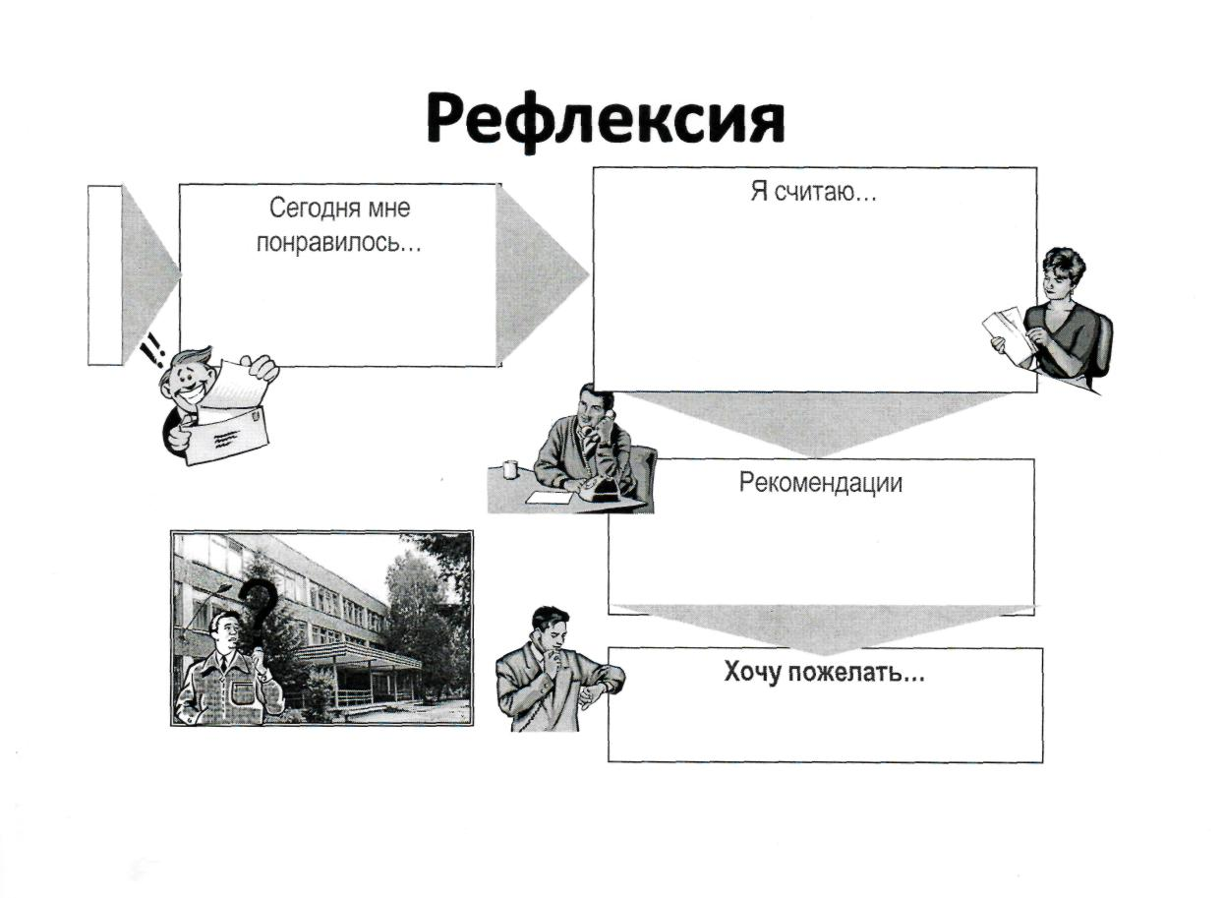

10. Домашнее задание.
Информатика: учебник §2.9
Рабочая тетрадь: упражнение № 52 стр.73, заполнить кроссворд
.
Приложения
1. Табличные данные для практической работы.
Неаполь | Янв | Фев | Мар | Апр | Май | Июн | Июл | Авг | Сен | Окт | Ноя | Дек
Средняя температура,°C | 9 | 9 | 11 | 13 | 18 | 22 | 24 | 24 | 22 | 17 | 12 | 10
Кол-во осадков,мм | 104 | 98 | 86 | 76 | 50 | 34 | 24 | 42 | 80 | 130 | 162 | 121
Лондон | Янв | Фев | Мар | Апр | Май | Июн | Июл | Авг | Сен | Окт | Ноя | Дек
Средняя температура,°C | 5 | 6 | 8 | 9 | 13 | 16 | 18 | 18 | 16 | 12 | 8 | 6
Кол-во осадков,мм | 52 | 34 | 42 | 45 | 47 | 53 | 38 | 47 | 57 | 62 | 52 | 54
Челюскин | Янв | Фев | Мар | Апр | Май | Июн | Июл | Авг | Сен | Окт | Ноя | Дек
Средняя температура,°C | -27 | -27 | -26 | -20 | -10 | -1 | 1 | 1 | -2 | -12 | -21 | -25
Кол-во осадков,мм | 10 | 10 | 10 | 10 | 10 | 20 | 30 | 30 | 20 | 10 | 10 | 10
Ташкент | Янв | Фев | Мар | Апр | Май | Июн | Июл | Авг | Сен | Окт | Ноя | Дек
Средняя температура,°C | 1 | 2 | 8 | 16 | 20 | 26 | 28 | 26 | 20 | 13 | 8 | 4
Кол-во осадков,мм | 58 | 57 | 65 | 61 | 41 | 11 | 3 | 2 | 6 | 29 | 41 | 54

2. Пример выполненного практического задания
Неаполь |  | Янв | Март | Май | Июль | Сент | Нояб
Температура |  | 9 | 11 | 18 | 24 | 22 | 12
Количество осадков |  | 104 | 86 | 50 | 24 | 80 | 162
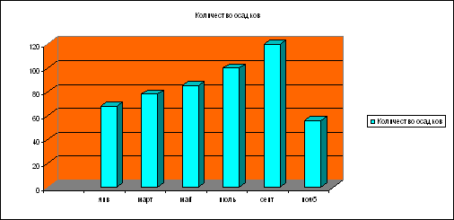

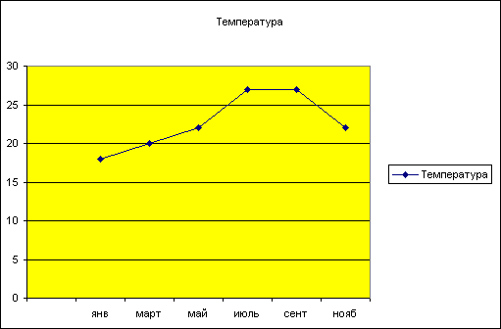

Список использованной литературы
  - Л. Босова Информатика и ИКТ учебник для 7 класса М: БИНОМ, 2009г.
  - Л.Залогова, М.Плаксин и др.задачник-практикум том 2 М: Лаборатория знаний 2006г.
  - Л. Босова Информатика и ИКТ рабочая тетрадь для 7 класса М: БИНОМ, 2009г.
  - В.А. Коринская, И.В. Душина, В.А. Щенев География материков и океанов учебник для 7 класса М: БИНОМ, 2009г.
Автор и источник заимствования изображения «рефлексия» неизвестен.

